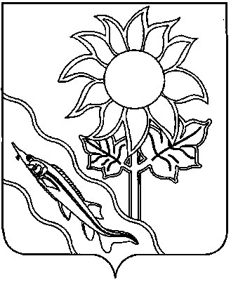
СОВЕТ МУНИЦИПАЛЬНОГО ОБРАЗОВАНИЯ ЕЙСКИЙ РАЙОН

РЕШЕНИЕ

от 12.02.2026 № 261

г. Ейск

О внесении изменений в решение Совета
муниципального образования Ейский район
от 18 декабря 2025 г. № 247 «О согласовании
передачи имущества из муниципальной
собственности муниципального образования
Ейский муниципальный район Краснодарского края
в государственную собственность
Краснодарского края на безвозмездной основе»

В соответствии с Уставом муниципального образования Ейский район, Положением о порядке управления и распоряжения муниципальным имуществом муниципального образования Ейский район от 22 декабря 2022 г. № 29, Совет муниципального образования Ейский район р е ш и л:
1. Внести в приложение 1 к решению Совета муниципального образования Ейский район от 18 декабря 2025 г. № 247 «О согласовании передачи имущества из муниципальной собственности муниципального образования Ейский муниципальный район Краснодарского края в государственную собственность Краснодарского края на безвозмездной основе», следующие изменения:
«1) в графе 4 строки 1 цифры «15 137 016,85» заменить цифрами «15 152 844,13»;
2) в строке «Итого» цифры «17 542 001,25» заменить цифрами «17 557 828,53»:
2. Настоящее решение вступает в силу со дня его подписания.

Председатель Совета муниципального
образования Ейский район О.М. Вяткин

Глава муниципального образования
Ейский район Р.Ю. Бублик

